

СОВЕТ ДЕПУТАТОВ

КОЧКОВСКОГО РАЙОНА НОВОСИБИРСКОЙ ОБЛАСТИ
(четвертого созыва)

РЕШЕНИЕ
четырнадцатой сессии

от 27.09.2022 № 4

О внесении изменений в Правила землепользования и застройки
Новоцелинного сельсовета Кочковского района Новосибирской области

В соответствии со статьей 11 Земельного кодекса Российской Федерации, статьями 8, 31, 32, 33 Градостроительного кодекса Российской Федерации, пунктом 20 части 1, частями 3, 4 статьи 14 Федерального закона от 06.10.2003 №131-ФЗ «Об общих принципах организации местного самоуправления в Российской Федерации», Правилами землепользования и застройки Новоцелинного сельсовета Кочковского района Новосибирской области, утвержденными решением Совета депутатов Кочковского района Новосибирской области от 31.10.2017 №7, учитывая протокол проведения публичных слушаний по проекту внесения изменений в Правила землепользования и застройки Новоцелинного сельсовета Кочковского района Новосибирской области от 15.08.2022, заключение результатах публичных слушаний по проекту внесения изменений в Правила землепользования и застройки Новоцелинного сельсовета Кочковского района Новосибирской области от 15.08.2022, руководствуясь Уставом Кочковского района Новосибирской области,
Совет депутатов Кочковского района Новосибирской области:
РЕШИЛ:
1.Внести изменения в Правила землепользования и застройки Новоцелинного сельсовета Кочковского района Новосибирской области, утвержденные решением Совета депутатов Кочковского района Новосибирской области от 31.10.2017 №7 в части изменения границ территориальных зон – общественно-деловой зоны (ОД), жилой зоны (Ж), путем перевода части земель площадью 961 кв.м, расположенных в границах общественно-деловой зоны, в жилую зону, согласно приложенной схеме.
2.Настоящее решение вступает в силу после его опубликования в периодическом печатном издании органов местного самоуправления Кочковского района Новосибирской области «Вестник Кочковского района».

Глава Кочковского района
Новосибирской области П.А. Шилин

Председатель Совета депутатов Кочковского
района Новосибирской области В.М. Макарушкин
Приложение к решению Совета
депутатов Кочковского района
Новосибирской области
от 27.09.2022 № 4
Изменение границ территориальных зон Новоцелинного сельсовета Кочковского района Новосибирской области: перевод перевода части земель площадью 961 кв.м, расположенных в границах общественно-деловой зоны (ОД), в жилую зону (Ж).

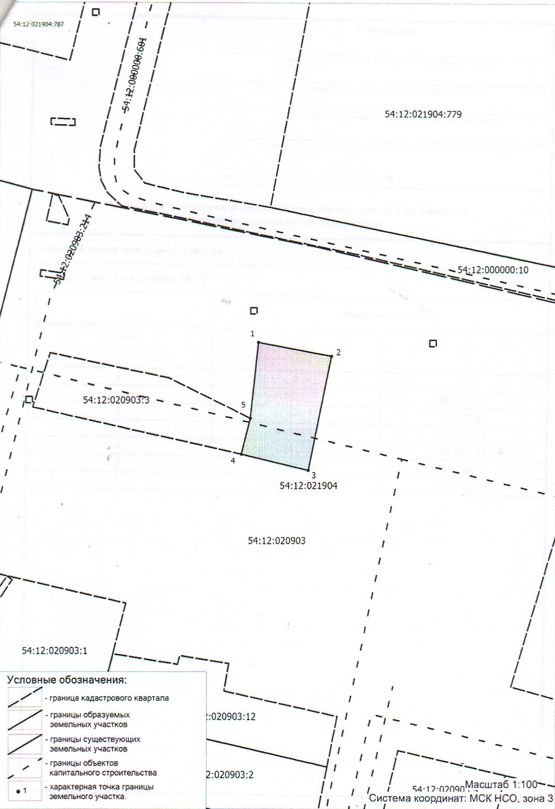
Участок 54:12:020903:245
ДК «Целинник»

